INFORME DE LA COMISIÓN DE GOBIERNO INTERIOR, NACIONALIDAD, CIUDADANÍA Y REGIONALIZACIÓN RECAÍDO EN EL PROYECTO DE LEY QUE DECLARA COMO FERIADO EL DÍA 12 DE FEBRERO PARA LA REGIÓN DEL MAULE, EN CONMEMORACIÓN A LA FIRMA DEL ACTA DE LA INDEPENDENCIA DE CHILE.

BOLETÍN N° 9855-06

HONORABLE CÁMARA:

La Comisión de Gobierno Interior, Nacionalidad, Ciudadanía y Regionalización viene en informar, en primer trámite constitucional y primero reglamentario, el proyecto de la referencia, originado en una moción de los señores Lorenzini, Chávez, Flores y Torres.

I.- CONSTANCIAS REGLAMENTARIAS.

Para los efectos constitucionales, legales y reglamentarios pertinentes, se hace constar, en lo sustancial, previamente al análisis de esta iniciativa, lo siguiente:
1) Que la idea matriz del proyecto que se somete a la consideración de la Sala es declarar feriado el día 12 de febrero de cada año, para la comuna de Talca, fecha en que se suscribió, en dicha ciudad, el Acta de la Independencia de nuestro país.

2) Que su articulado es de quórum simple.

3) Que el proyecto no requiere ser conocido por la Comisión de Hacienda.
4) Que el texto que se propone fue aprobado, tanto en general como en particular, conjuntamente con una indicación que hace extensivo este feriado a toda la Región del Maule, por la unanimidad de los presentes, diputados señores Arriagada, don Claudio; Aguiló, don Sergio; Becker, don Germán; Berger, don Bernardo; Gahona, don Sergio; Morales, don Celso; Ojeda, don Sergio, y Sandoval, don David.

5) Que se designó Diputado Informante al señor Celso Morales
II.- ANTECEDENTES.
- La Moción.
Señalan sus autores que Talca es la ciudad y comuna de Chile, capital de la Región del Maule y de la Provincia homónima, más importante del valle longitudinal o central chileno, y de las más pobladas junto a Rancagua y Chillán, habiéndole correspondido ser testigo de trascendentales acontecimientos. Es así como el 12 de febrero de 1818, día en que se cumplía el primer aniversario de la batalla de Chacabuco, siendo Director Supremo de Chile, don Bernardo O’Higgins, se proclamó, juró y firmó el Acta de Independencia de nuestro país, hecho que amerita un reconocimiento especial tanto por parte de los talquinos, como, igualmente, de la comunidad toda.
Destacan que la municipalidad correspondiente, durante algunos años, viene desarrollando una actividad en conmemoración de este hecho histórico, conocida como la “Semana de la Independencia”, la que se lleva a cabo entre los días 12 y 17 de febrero, transformándose, así, en una de las celebraciones más importantes de Talca, la que convoca a grandes artistas nacionales y extranjeros.
Agregan que, recogiendo el sentir de la comunidad, ello quedó plasmado en el acuerdo arribado por el Consejo Municipal, en sesión llevada a efecto con fecha 04 de noviembre del año en curso, por el cual solicita que se proclame como feriado el día 12 de febrero para la ciudad, apoyado en los antecedentes mencionados y en la importancia que representa este hecho histórico para Talca.

b) Normativa legal relacionada con el proyecto

En materia de feriados, resulta pertinente recordar que la ley N°2.977, del año 1915, estableció los siguientes:
Los domingos de todo el año;
Los festivos correspondientes al 1 de enero, 15 de agosto, 1 de noviembre, 8 y 25 de diciembre;
Los días viernes y sábado de la Semana Santa, el 18 y 19 de septiembre y el 21 de mayo.
El texto antes citado ha sido complementado por diversas leyes que han establecido feriados específicos atendiendo a diversas circunstancias (celebración de festividades, desarrollo de actos de alcance nacional, etcétera) que el legislador, recogiendo la necesidad avalada por la experiencia, ha plasmado en el ordenamiento jurídico. Se trata, pues, de feriados que, por lo general, si bien no tienen el arraigo de los antes referidos, responden a situaciones muy atendibles.
En este orden de consideraciones, cabe señalar que la ley N°19.700, Orgánica Constitucional sobre Votaciones Populares y Escrutinios, prescribe como feriado legal el día en que se lleven a efecto plebiscitos o elecciones de Presidente de la República o de Parlamentarios.
A su vez, la ley N°10.668 trasladó los feriados -establecidos previamente en distintos cuerpos legales- correspondientes al 29 de junio, día de San Pedro y San Pablo; 12 de octubre, día del Descubrimiento de Dos Mundos; y el día de la Fiesta de Corpus Cristi -actual celebración de la Virgen del Carmen- a los días lunes de la semana en que ocurren, en caso de corresponder a día martes, miércoles o jueves, y los días lunes de la semana siguiente, en el evento de que sean en un viernes.
En el ámbito del derecho laboral, cabe consignar que la ley N°18.620, que contiene el Código del Trabajo, estipula como feriado el día 1 de mayo.
El Estatuto Administrativo, por su parte, dispone que los funcionarios públicos no estarán obligados a trabajar las tardes de los días 17 de septiembre, como tampoco las del 24 y del 31 de diciembre, sin perjuicio de la facultad que confiere al Jefe Superior de la institución, al Secretario Regional Ministerial y al Director Regional, según el caso, de ordenar trabajos extraordinarios por razones de tareas impostergables que hayan de cumplirse.
Por su parte, la ley N°19.973 estableció como feriados irrenunciables los días 1 de mayo; 18 y 19 de septiembre; 25 de diciembre y 1 de enero de cada año.
En un ámbito similar al que se propone, la ley N°20.663, de reciente vigencia, declaró feriado el día 7 de junio de cada año, para la Región de Arica y Parinacota, fecha que conmemora la Toma del Morro de Arica.
A su vez, la ley N°20.768 declaró feriado el 20 de agosto para las comunas de Chillán y de Chillán Viejo; y la ley N°20.771 lo hizo respecto de la Región de Antofagasta por el año 2014, con ocasión de celebrarse el 8 de septiembre la fiesta de Nuestra Señora de Guadalupe de Ayquina. Luego, la ley N°20.778 lo efectuó en la Región de Coquimbo, el día 20 de septiembre con motivo de la celebración de La Pampilla; y la ley N°20.783 respecto de la comuna de Rancagua, el día 2 de octubre, al conmemorarse 200 años de la batalla allí realizada.
Cabe hacer presente que tal enumeración de días declarados feriados se hace solo a modo ejemplar.

**********

III.- DISCUSIÓN Y VOTACIÓN DEL PROYECTO.

El diputado Pablo Lorenzini, autor de la moción, señaló que el presente proyecto es simple, y que busca recordar la importancia de la fecha que en él se señala, esto es, el día 12 de febrero, día en que se firmó el Acta de la Independencia de Chile.
Durante este trámite, la Comisión recibió el testimonio del Intendente de la Región del Maule, señor Hugo Veloso Castro, quien señaló que la presente moción corresponde a un anhelo, en particular, de la comuna de Talca, pero también de toda la Región del Maule, en su conjunto, en el sentido de ir en rescate de su identidad.
A continuación, dio lectura a un documento elaborado por el Director del Museo O'Higginiano y de Bellas Artes de Talca, por el cual se respaldan una serie de antecedentes históricos que confirman el hecho que la firma del Acta de Independencia de Chile, fue firmada el día 12 de febrero de 1818, en Talca.
Por otro lado, solicitó a la Comisión la extensión del carácter del feriado propuesto, de uno comunal a uno regional, dado que se trata de un hecho histórico de la máxima relevancia e identificación para toda la Región del Maule. Además, agregó que la ciudad de Talca es la capital regional y, por lo tanto, establecer un feriado solemnemente local generaría un problema, toda vez que las oficinas principales de los servicios y oficinas públicas de la Región se encuentran allí.
Por último, solicitó se efectuara un proceso participativo de parte de la comunidad respecto del feriado propuesto.
Por su parte, el Alcalde de la comuna de Talca, señor Juan Enrique Castro Prieto, expuso a la Comisión un video de carácter histórico que postula a la ciudad de Talca como el lugar donde se firmó el Acta de Independencia de Chile.
Luego, en cumplimiento a lo solicitado por el señor Intendente, la Comisión despachó sendos oficios a la totalidad de los alcaldes de las comunas que componen la Región del Maule, solicitándoles pronunciarse respecto del parecer de los habitantes de sus respectivas comunas acerca de extender el feriado postulado por la iniciativa en estudio a toda la Región.
En ese sentido, se recibió respuesta de la gran mayoría de los alcaldes, quienes se manifestaron, en su totalidad, de manera favorable respecto de la consulta planteada.
Los señalados documentos se encuentran a disposición de los señores diputados en la Secretaría de la Comisión, conjuntamente con un informe emanado del Instituto de Historia de la Pontificia Universidad Católica de Chile, el cual confirma la ocurrencia de este hecho histórico en la ciudad de Talca en el año 1818, señalando que esta iniciativa, de ser aprobada, significa rescatar del olvido este hecho fundante del Chile moderno.
Sometida a votación, tanto la idea de legislar sobre la materia, como el artículo único del precepto, incluida una indicación de los diputados señores Aguiló, Arriagada, Becker, Berger, Lorenzini, Morales, Ojeda y Sandoval, la Comisión le prestó su aprobación unánime, tal como se indicara en la primera parte de este informe y, al mismo tiempo, como es natural, cambiar el nombre del proyecto de ley en informe.

IV.- ARTÍCULOS QUE REVISTEN EL CARÁCTER DE ORGÁNICO CONSTITUCIONALES O DE QUÓRUM CALIFICADO.

No hay.

V.- ARTÍCULOS QUE DEBEN SER CONOCIDOS POR LA COMISIÓN DE HACIENDA.
Tampoco los hay.

VI.- ARTÍCULOS E INDICACIONES RECHAZADOS.
El artículo único del proyecto fue aprobado sin variaciones.

VII.- INDICACIONES DECLARADAS INADMISIBLES

No hubo indicaciones formuladas a la iniciativa en estudio.
Como consecuencia de lo anteriormente expuesto, y por las consideraciones que dará a conocer el Diputado Informante, la Comisión de Gobierno Interior, Nacionalidad, Ciudadanía y Regionalización recomienda a la Sala la aprobación del siguiente

PROYECTO DE LEY:
“Artículo único.- Declárase feriado el día 12 de febrero de cada año, para la Región del Maule, con ocasión de conmemorarse la firma del Acta de la Independencia de Chile, efectuada el 12 de febrero de 1818.”.
Tratado y acordado, según consta en las actas correspondientes a las sesiones 38ª, de 3 de marzo; 49ª, de 19 de mayo; 54ª, de 9 de junio, y 62ª, de 4 de agosto, todas del año en curso, con la asistencia de los Diputados señores Arriagada, don Claudio (Presidente); Aguiló, don Sergio; Becker, don Germán; Berger, don Bernardo; Chávez, don Marcelo; Farías, don Ramón; Gahona, don Sergio; González, don Rodrigo; Lorenzini, don Pablo; Mirosevic, don Vlado; Morales, don Celso; Ojeda, don Sergio; Sandoval, don David; y la señorita Cicardini, doña Daniella.

Sala de la Comisión, a 6 de agosto de 2015.

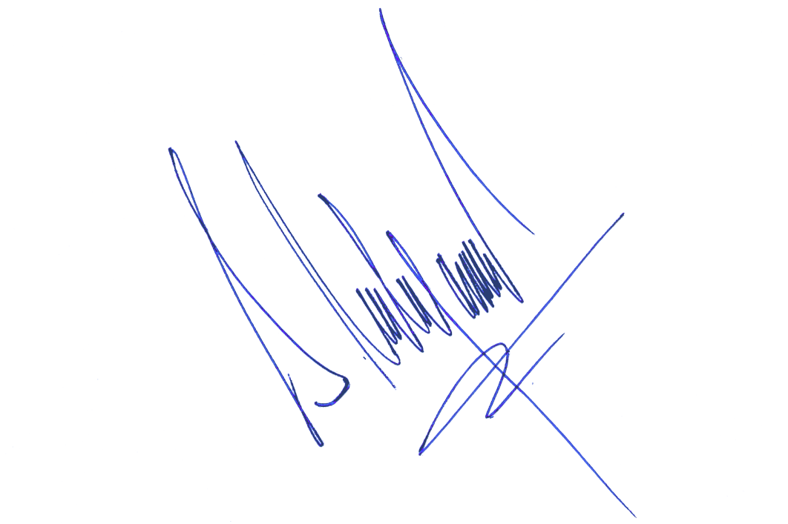

SERGIO MALAGAMBA STIGLICH
Abogado Secretario de la Comisión

